* Link Code Demo: <https://drive.google.com/file/d/1i2ThPMcW_ZtTf3R3lIGaRfYbqnu9G3hz/view?usp=sharing>
* Tài khoản admin: TK: admin MK: admin
* Tài khoản nhân viên: TK: nhanvien1 MK:123456
* Mở MSSQL và chạy file KhoHang.sql để có dữ liệu -> Một database tên KhoHang sẽ được tạo kèm theo dữ liệu các bảng.
* Mở project tìm đến Web.config.

Tìm đến dòng connectionString, tìm tiếp đến data source, thay bằng tên Server Name của máy.

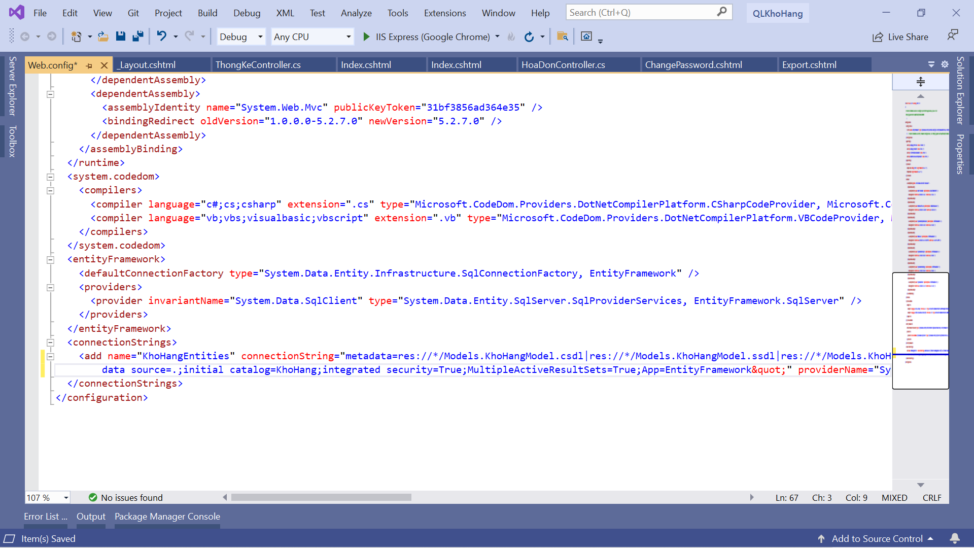

Server Name của máy.

